ОТЧЁТ ПО ЛАБОРАТОРНОЙ РАБОТЕ № 4
Завершение бэкенда для SPA
Проект: Hypertension Stages
Исполнитель: _______________________
Группа: ____________________________
Преподаватель: _____________________
Год: 2026

1. Цель работы
Реализовать аутентификацию пользователей REST API на Go с JWT и Redis blacklist, разграничить права гостя и создателя, задокументировать HTTP методы в Swagger/OpenAPI.

2. Система и архитектура
Стек: Go, Gin, GORM, PostgreSQL, MinIO, Redis, JWT HS256, Swagger UI. Данные хранятся в таблицах hypertension_stages, hypertension_likes, users. В Redis хранится список отозванных JWT по jti, а не пользовательские сессии.
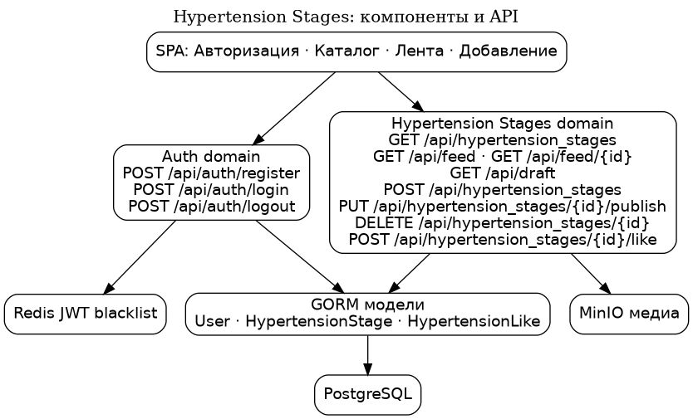
Рисунок 1 — Диаграмма компонентов и доменов
Рисунок 2 — ER-диаграмма БД
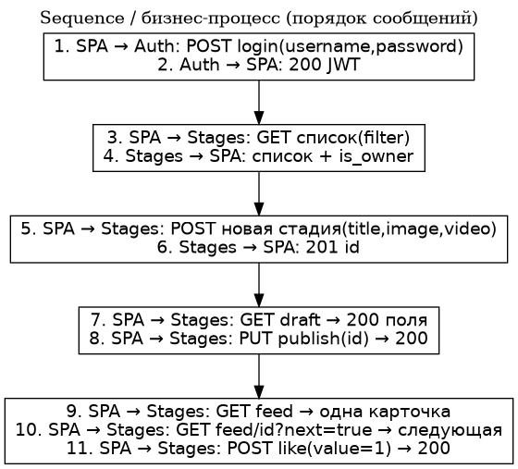
Рисунок 3 — Сценарий обмена HTTP сообщениями
Диаграмма представлена как проектная иллюстрация. Для сдачи свойство signature сообщений необходимо выставить в StarUML вручную.

3. Проверка и демонстрация
- В браузере инкогнито перейти на /swagger и выполнить POST /api/auth/login.
- Получить опубликованный список GET /api/hypertension_stages без токена: 200.
- Запрос PUT /api/hypertension_stages/{id}/publish без токена должен вернуть 401.
- Повторить PUT c Bearer JWT владельца черновика: 200.
- После POST /api/auth/logout проверить в redis-cli ключ jwt:blacklist:<jti>. После выхода прежний токен должен возвращать 401.
- Сделать девять скриншотов в порядке методички; автоматические изображения не являются подтверждением выполнения.

4. Заключение и ограничения
В код добавлены механизмы JWT-аутентификации, отзыва токенов в Redis и спецификация OpenAPI. Окончательная работоспособность должна быть подтверждена локальными интеграционными проверками. Унаследованные SSR маршруты пока не защищены JWT; их следует перевести на авторизованный API до развёртывания.

Приложение 1. Техническое задание

1. Цель
Разработать прикладную систему просмотра и публикации карточек стадий артериальной гипертензии с REST API и разграничением доступа.

2. Назначение
Гость просматривает опубликованные карточки. Создатель регистрируется, входит в систему, создаёт черновики, публикует, удаляет свои карточки, ставит и отменяет лайки.

3. Задачи
3.1 Разработать SSR-страницы на Gin. 3.2 Реализовать PostgreSQL и GORM. 3.3 Разработать REST API и MinIO. 3.4 Реализовать JWT и Redis blacklist. 3.5 Разработать SPA на JavaScript (план). 3.6 Провести интеграционное тестирование (план). 3.7 Подготовить сборку и эксплуатацию (план). 3.8 Разместить демонстрацию в Pages (план). 3.9 Подготовить РПЗ и диаграммы StarUML. 3.10 Разместить репозиторий в Git (план).

4. Функциональные требования
4.1 HTTP API: перечислено в приложении 2. 4.2 Меню: переход к авторизации, плитке, ленте и добавлению; гость может только читать, создатель также изменять. 4.3 Авторизация: регистрация и login, logout через токен blacklist. 4.4 Каталог: фильтрация опубликованных стадий и признак is_owner. 4.5 Лента: одна карточка за запрос, последовательный переход по id и признак is_liked. 4.6 Добавление: отправка названия, изображения, видео, получение черновика и публикация.

5. Требования к аппаратному обеспечению
Сервер: x86-64 или ARM64, от 2 CPU, 4 ГБ RAM, от 10 ГБ накопителя (ориентировочные минимальные ресурсы). Клиент: компьютер/смартфон с браузером и доступом к сети.

6. Требования к программному обеспечению
Сервер: Go 1.27 (текущее значение go.mod), PostgreSQL (версия образа в compose не закреплена), Redis 7-alpine, MinIO (версия образа не закреплена), Docker Compose, Gin 1.12.0, GORM 1.31.2. Клиент: современный браузер с поддержкой JavaScript, HTML5 и Fetch API. Swagger UI 5 загружается с CDN.

Приложение 2. Методы веб-сервиса
Метод | Путь | Доступ | Результат
GET | /api/hypertension_stages | Гость/создатель | Опубликованный список; filter, is_owner
GET | /api/feed | Гость/создатель | Первая опубликованная карточка; is_liked
GET | /api/feed/{id} | Гость/создатель | Карточка по id или следующая (next=true)
GET | /api/draft | Создатель | Собственный черновик
POST | /api/hypertension_stages | Создатель | Создать черновик с файлами
PUT | /api/hypertension_stages/{id}/publish | Создатель | Публикация своей карточки
DELETE | /api/hypertension_stages/{id} | Создатель | Логическое удаление своей карточки
POST | /api/hypertension_stages/{id}/like | Создатель | Лайк 0/1
POST | /api/auth/register | Гость | Регистрация
POST | /api/auth/login | Гость | Выдача JWT
POST | /api/auth/logout | Создатель | Отзыв JWT в Redis

